LOGOPEDSKE VJEŽBE (Nemanja Vukotić,mag.prim.educ.)
UČENIK: MI.O. (OOS14)
DATUM: 24.4.2020.

ZADATAK: OBOJI SLIKU, A ZATIM JU OPIŠI.
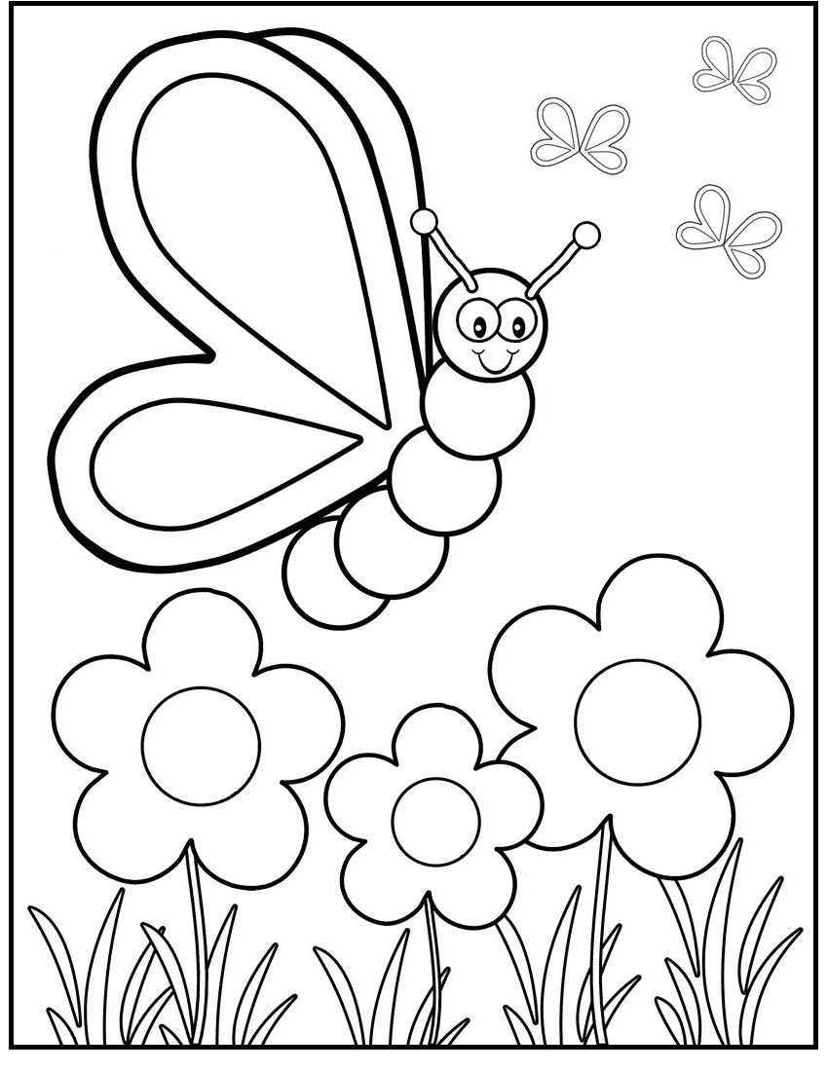

Fotografija preuzeta s weba: http://softspotbar.com/free-spring-coloring-sheets/35-free-printable-spring-coloring-pages-2/ (14.4.2020.)

